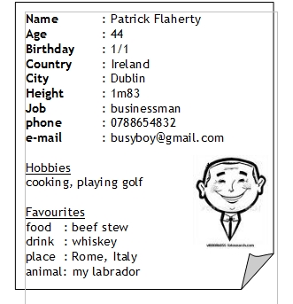
<---- What’s your name? = Jaké je tvoje jméno?
<---- How old are you? = Kolik ti je let? (Jak starý jsi?)
<---- When is your birthday? = Kdy máš narozeniny?
<---- Where are you from? = Odkud jsi?
<---- Where do you come from? = Odkud pocházíš?
<---- xxxxxxxx
<---- What’s your job? = Jaká je tvoje práce? / What do you do? = Co děláš (za práci)?
<---- What’s your phone number? = Jaké je tvoje telefonní číslo?
<---- What’s your e-mail address? = Jaká je tvoje emailová adresa?

<---- What are your hobbies? = Jaké máš koníčky?

<---- What’s your favourite…. Food? = Jaké je tvoje oblíbené jídlo?
Drink? = pití?
Place? = místo?
Animal? = zvíře?

